Communiqué
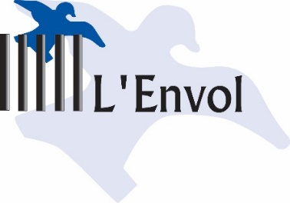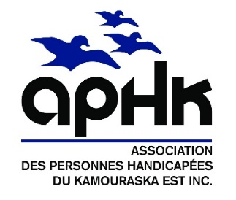
Saint-Pascal, le 21 juillet 2023

Un bilan positif pour la campagne 2023 de la résidence L’Envol!
Du 15 février au 18 juillet 2023, nous avons récolté 37 698,25 $ ! Ces dons nous accordent le répit financier qu’il nous fallait pour tourner la page et avancer avec confiance. C’est avec un immense plaisir que nous soulignons ici la contribution des principaux partenaires financiers de la campagne :
Partenaires Bronze (100-999$)

Dons anonymes (2)
Normand Alexandre
Alimentation René Pelletier Ltée
Armand St-Onge Inc.
Marlène Bernier
Raymond Bernier
Raynald Bernier
Amélie Boisvert
Colette Boucher
Joseph et Suzanne Briand
Marie-Claude Briand
Patricia Briand
Caron Groupe Funéraire
CarrXpert Carrosserie S. Massé
Anna-Marie Chamberland Bernier
Compagnie Normand
Danielle Daigneault
Monique Dumais
Fonds régional d’investissement en économie sociale
Charles-Antoine Gagnon
Garage N. Thiboutot Inc.
Cindy et Robert Gauthier
Sophie Gendron
Gestion B.S.R. Inc./Familiprix
Gestion HMR Inc./Hervé Bérubé
Jean-Luc Rivard et Fils
Réjean Joseph
Andrée Laforest, ministre des Affaires municipales
André et Andrée Laforest
Nicole Lagacé
Jacques Langlois et Raymonde Ostiguy
Suzanne Lapointe
Martine Lavoie
Sarah Lavoie
Alain Lévesque
Claire Lévesque
Richard Martel
Marguerite Michaud et Robert Dufour
Danielle Moreau
Madeleine Moreau
Solange Morneau
Marcel Ostiguy
France Paquette
Françoise Paquette
Guy Pelletier
Plomberie KRTB
Plomberie Pascal Dumais
Jean-François Proulx
Jean-Pierre Rossignol
Jacinthe Roy
Gaétane Saint-Cyr
Murielle Sauvé
Denise Soucy
Nicole Soucy

Partenaires Argent (1000-2999$)
Christian Dubé, ministre de la Santé
France-Elaine Durenceau, ministre responsable de l’Habitation
Carmen Paradis
Les serres de la rive Inc.
Mathieu Rivest, député de la Côte-du-Sud

Partenaire Or (3000-4999$)
Club Rotary de Rivière-du-Loup

Partenaire diamant (5000-9999$)
Don anonyme

Partenaire Platine (10 000-49 999$)
Guillevin International Inc.

C’est sans compter le soutien de 60 personnes qui ont donné entre 10 et 99$. Au nom de toute l’équipe de l’APHK et au nom de tous les résidents de L’Envol, un immense merci à tous ceux qui ont contribué directement ou indirectement à la campagne !
Autre bonne nouvelle : l’Envol bénéficiera d’un soutien de 3000$ au programme Soutien à l’action bénévole, géré par le bureau de Mathieu Rivest, député de Côte-du-Sud. Ce montant permettra de boucler le financement du projet d’aménagement extérieur derrière la résidence.

